检测报告公开信息表
报告编号 | BPT2023037（ZJCY）
受检单位名称 | 启东市中正机电五金工具厂
单位地址 | 吕四港镇西宁村二十组180号
联系人 | 秦建彬
技术服务项目组人员 | 盛健伟、赵宏飞、沈燕明、张露露
现场调查日期及人员 | 2023.08.07 | 盛健伟、赵宏飞
现场采样检测日期、人员 | 2023.09.18-2023.09.20 | 赵宏飞、沈燕明
受检单位陪同人 | 秦建彬
现场调查照片 | 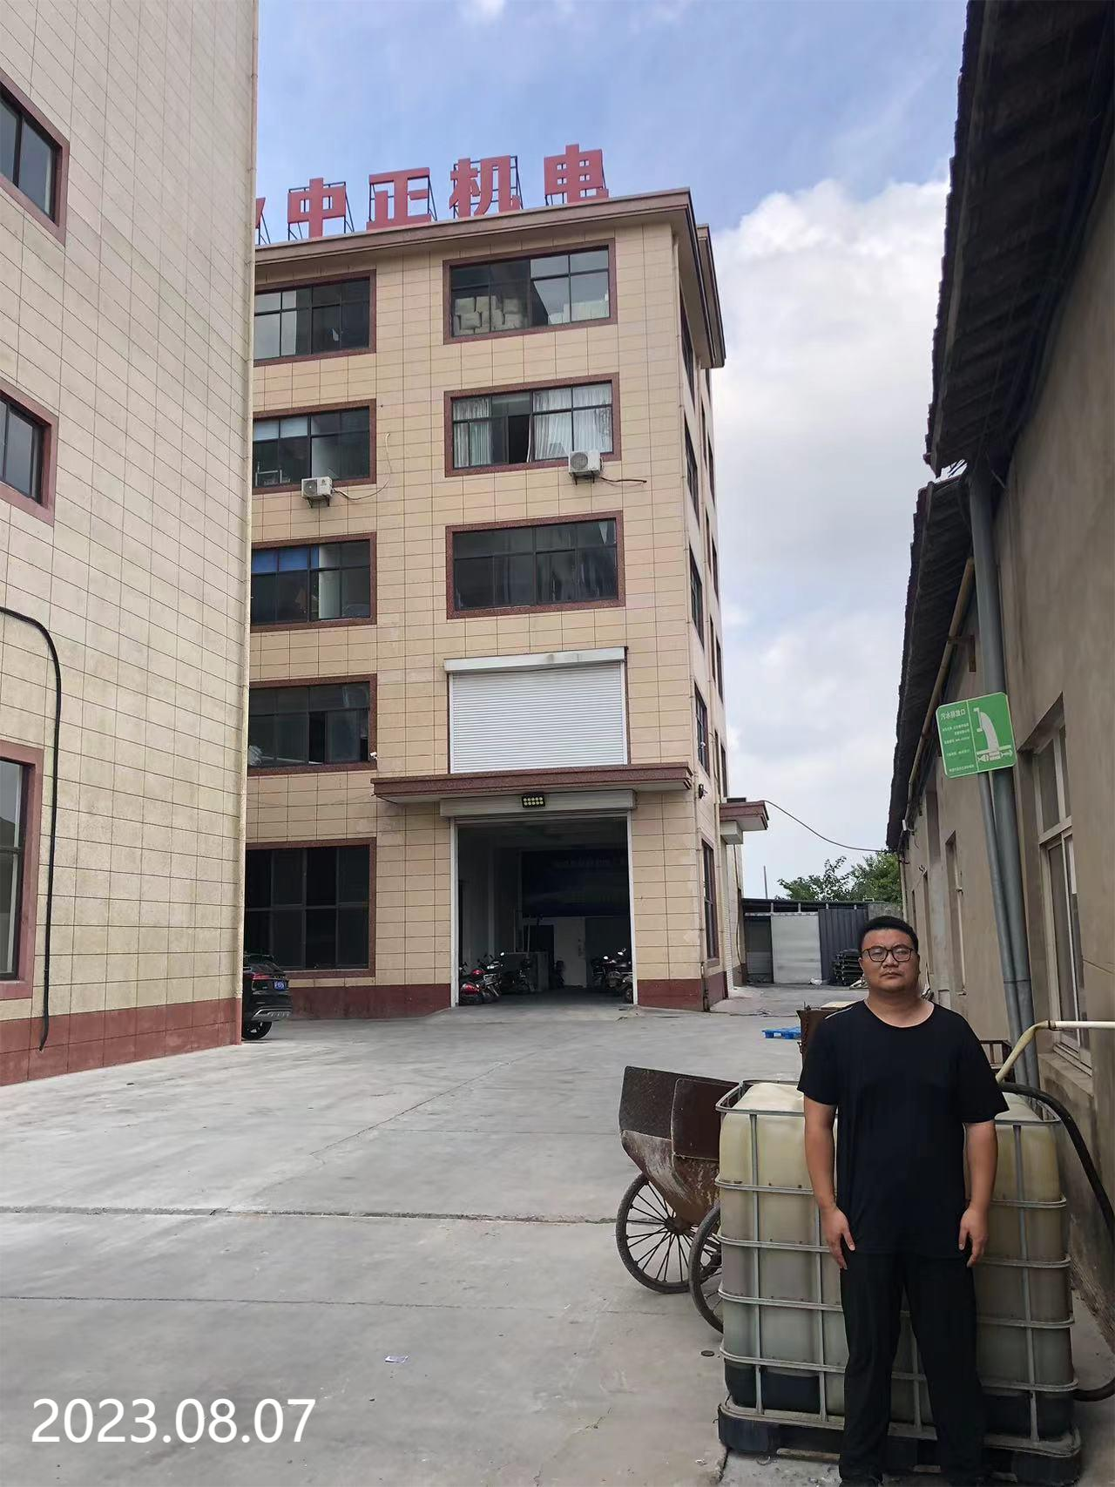 | 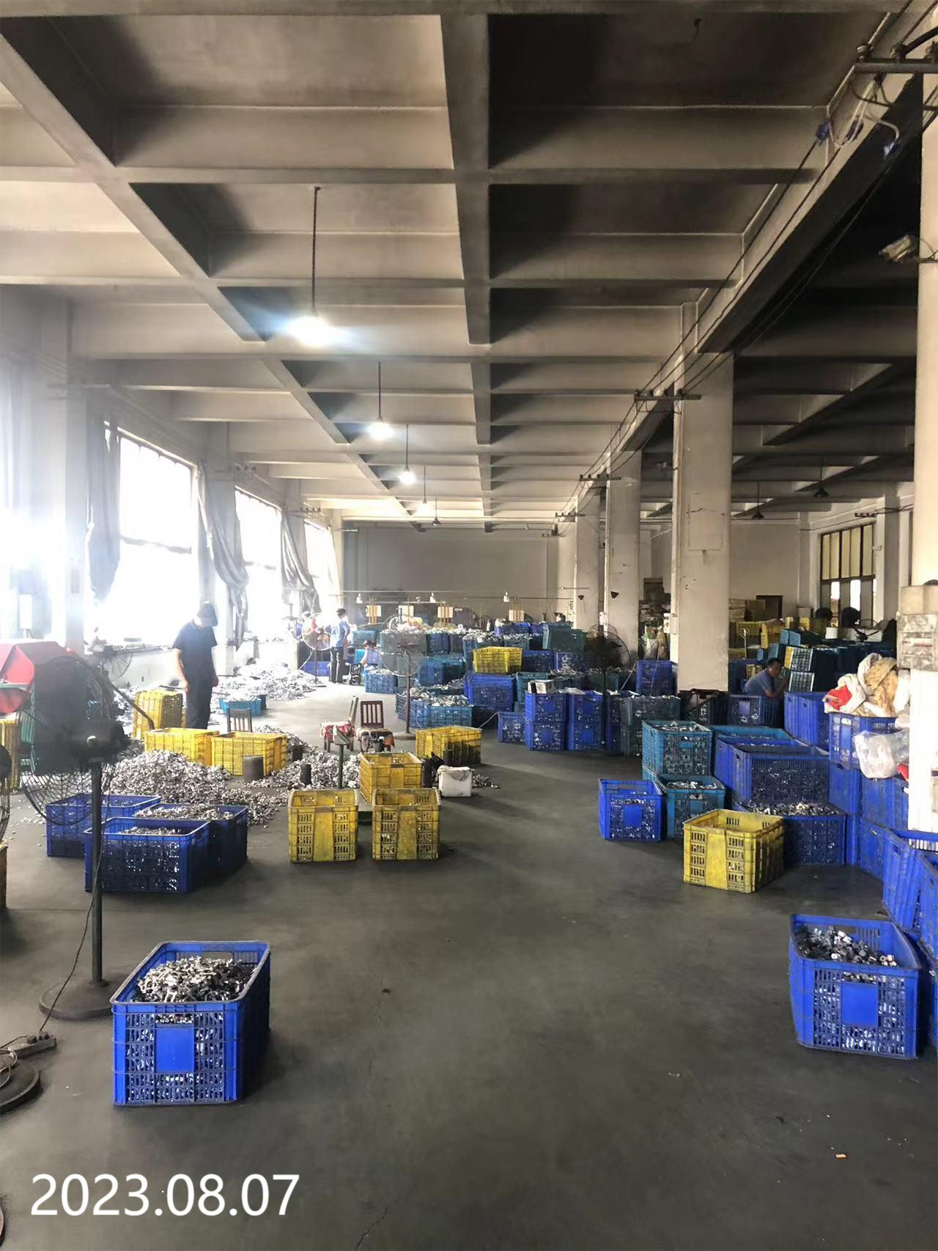
现场采样检测照片 | 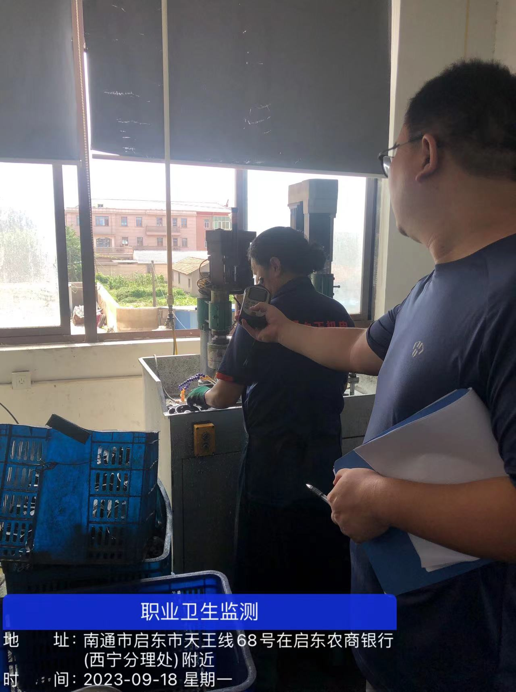 | 